Tisková zpráva

Produktové novinky Deceuninck 2020:

Nekonečná skelná vlákna a modulární systémy představují budoucnost PVC oken

Brno, 17. března 2020 – Výrobce PVC profilů a stavebních systémů Deceuninck připravil pro letošní stavební sezónu nové produkty, jednotné pro celý evropský trh. V první řadě jde o profilový systém Elegant, založený na univerzální modulární platformě iCOR. Další novinkou je technologie skelných vláken ThermoFibra, která společně s tepelnými výztužemi Forthex vytváří nejlépe fungující systém oken a dveří (včetně vstupních) na trhu PVC profilů, a to bez použití standardní ocelové výztuhy.

iCOR
iCOR je modulární systém, který umožňuje kombinovat různé designy oken, různé produktové řady (které budou na této platformě založené) či různé technologie zpracování okenních a dveřních profilů. Různé stavební hloubky bude nyní možné osazovat různými typy křídel. iCOR je tedy maximálně flexibilní řešení, které navíc výrazně sníží složitost produktové nabídky a obchodním partnerům Deceuninck přinese úsporu prostoru a nákladů na skladování.

ThermoFibra
ThermoFibra je úspěšná technologie, kterou bude Deceuninck postupně zavádět na dalších evropských trzích. Její podstatou jsou nekonečná skelná vlákna, která poskytují výjimečnou pevnost a zároveň dosahují nejlepších (= nejnižších) hodnot tepelné prostupnosti. Díky výztužím Forthex v rámech a technologii ThermoFibra je už ocel v okenních profilech zcela zbytečná! Tím se samozřejmě významně sníží hmotnost finálních výrobků. To je velká úleva při výrobě a následné manipulaci i montáži – zejména u dnes tolik oblíbených velkoformátových oken.
Další výhodou je i zrychlení procesu výroby. Není třeba ocel řezat nebo ji během montáže šroubovat. Odpadá i skladování a doprava výztuží, což vede ke snížení nákladů na logistiku.

Elegant
PVC profilový systém pro okna a dveře Elegant má výjimečně nízký koeficient tepelné prostupnosti rámem Uf = 0,93 W/m²K. Se stavební hloubkou 76 mm dokáže tento šestikomorový profil uspokojit požadavek každého zákazníka. Pro další zvýšení tepelné a zvukové izolace i ochrany proti vloupání je možné profil osadit extrémně silným zasklením o tloušťce 70 mm. Systém je dostupný v provedení s rovným i předsazeným křídlem.
Okenní křídla jsou navržena tak, aby umožňovala použití technologie lepených skel. Díky tomu je možné realizovat prvky nadstandardních rozměrů a zároveň dosáhnout odolnosti proti vloupání třídy RC2.
Profilový systém Elegant (s kompletní nabídkou oken a dveří pro vestavnou hloubku 76 mm) a technologie ThermoFibra (pro systém Elegant) tvoří vlajkovou loď flotily produktů výrobce Deceuninck.
Minimalistický design profilu Elegant těží z nové technologie ThermoFibra i po vizuální stránce. Pohledová exteriérová hrana se díky tomu může ještě snížit z 9 na 7 mm! Materiál je přitom plně recyklovatelný. Skelná vlákna se od PVC separují přímo ve vlastní recyklační lince Deceuninck, v belgickém Diksmuide. Potřebné úpravy strojního vybavení pro práci s těmito profily jsou na straně zákazníků společnosti Deceuninck (dodavatelů oken) minimální.
Výkonný ředitel pro Evropu Stijn Vermeulen k tomu dodává: „S profilovou řadou Elegant jsme dosáhli kompletní a velmi flexibilní produktové nabídky, která umožňuje vybírat, volně kombinovat a vytvořit vždy to nejlepší řešení. Přidáním naší patentované technologie ThermoFibra v kombinaci s výztužemi Forthex do naší nabídky pak garantujeme, že v novém designu Elegant bude k dispozici to nejlepší ‚bezocelové‘ řešení na trhu PVC oken a dveří. Jsem přesvědčen, že naši novou řadu zákazníci velmi dobře přijmou.“

Vchodové dveře Elegant
Kromě okenních profilů je už profilový systém Elegant dostupný i pro vchodové dveře (od května 2020), a to ve dvou variantách – se standardní ocelovou výztuhou a bez ní, tedy s využitím technologie ThermoFibra.
Použití technologie ThermoFibra u vchodových dveří vede k podstatnému zvýšení hodnoty tepelné izolace, je tak možné dosáhnout hodnoty Uf = 0,97 W/m²K. Vynechání výztužné komory z konstrukčně technického hlediska umožňuje navíc výrazné zlepšení tuhosti profilu a torzní stability v důsledku vyššího počtu přepážek.
Ve srovnání s vchodovými dveřmi Elegant s ocelovou výztuží je možné snížit hmotnost stejného prvku až o 39 %. U obou variant vchodových dveří Elegant lze realizovat stejné velikosti prvků, až do 2,5 m. Ve variantě vchodových dveří Elegant bez technologie ThermoFibra se pro lepší stabilitu a torzní tuhost používá v rámu a křídle speciálně tvarovaná ocelová výztuž s tloušťkou stěny 2,0 mm. Rohy profilu vyztužené speciální svařitelnou spojkou dále zvyšují stabilitu a odolnost proti deformaci.
Ploché hliníkové prahy brání průniku vzduchu a přívalovému dešti. Tepelně oddělený práh zajišťuje bezpečné utěsnění vchodových dveří. Kromě toho lze využít tzv. padací prahy. Pro obě varianty vchodových dveří jsou rovněž k dispozici nulové prahy.

Obrázek 1  Nový systém domovních dveří Elegant ThermoFibra Infinity 76 X od společnosti Deceuninck je jediným systémem s integrovanou technologií nekonečných skelných vláken, bez použití oceli. Dosahuje nejvyšších hodnot tepelné izolace při výrazném zlepšení stability profilu a torzní stability. | 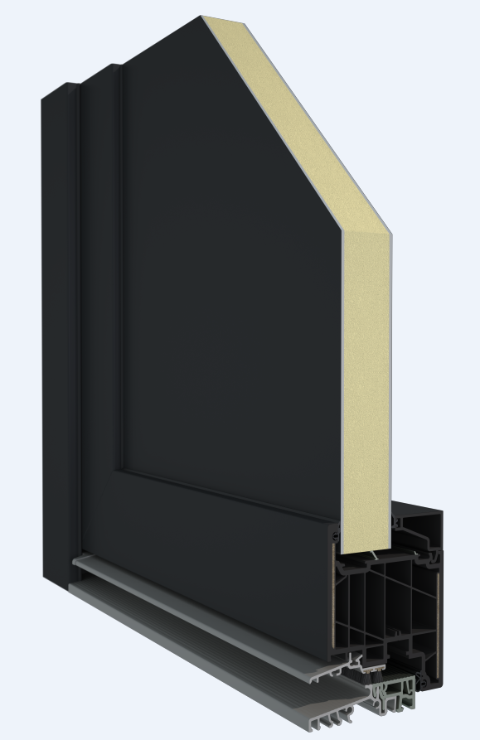
Obrázek 2  Elegant Infinity 76 X bez technologie ThermoFibra: Ocelová výztuž s tloušťkou stěny 2,0 mm v rámu a křídle a rohy profilu vyztužené svařitelnou spojkou zajišťují nejlepší stabilitu a torzní tuhost. | 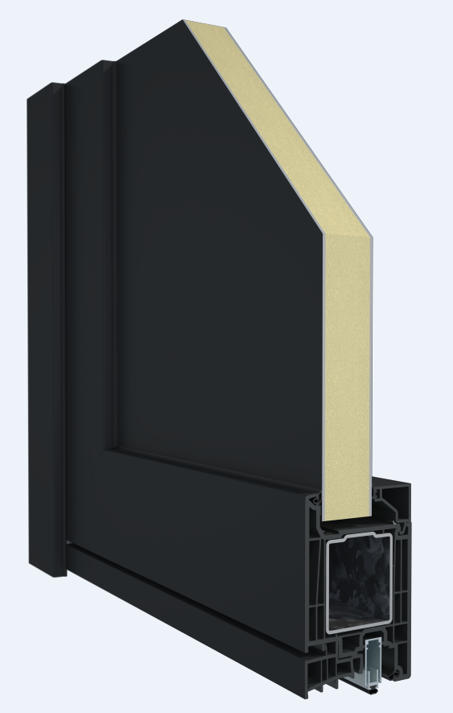

Deceuninck Group
Společnost Deceuninck byla založena v roce 1937. Dnes patří mezi 3 největší výrobce PVC a kompozitních profilů pro okna a dveře. Centrála sídlí v belgickém Hooglede-Gits. Deceuninck má 15 výrobních závodů, 21 skladů a distribučních center, která zajišťují servis a rychlou dodávku zákazníkům. Společnost se zaměřuje na inovace, ekologii a design. Je kótována na bruselské burze Euronext („DECB“).
Deceuninck, spol. s r. o.
Česká pobočka byla založena roku 1993. Už více než čtvrt století tedy úspěšně působí na českém, slovenském a maďarském trhu. Zajišťuje zde prodej, marketing, technickou podporu a zákaznický servis okenních a dveřních systémů Deceuninck (jak novinky Elegant, tak starších produktových řad Arcade, Prestige a Eforte) i stavebních systémů, jako jsou terasy z kompozitního materiálu Twinson či hliníkové fasádní obklady Premium.
Pro více informací, prosím, kontaktujte: Markéta Rejmonová, marketa@doblogoo.cz, +420 739547358

